### PROCESO: RECIBIR Y PAGAR COMPROBANTES DE PROVEEDORES

El presente proceso describe las labores realizadas por el Departamento de Administración para realizar el pago de los comprobantes entregados por los proveedores.

| **MACROPROCESO: GESTIÓN DE CONTROL DE PAGOS**  **Proceso “Recibir y pagar comprobantes de proveedores”** | | | |
| --- | --- | --- | --- |
| **PROPÓSITO** | El presente proceso tiene como propósito el cumplimiento del siguiente objetivo:  **OSE 3:** Lograr una educación técnica cualificada acorde con las necesidades del mercado laboral, conducente al desarrollo local, regional y nacional. | | |
| **RESPONSABLE** | Departamento de Administración | **BASE LEGAL** | No Aplica |
| **ACTORES DEL PROCESO** | Proveedor: Entidad que brinda bienes o servicios a la Oficina Central de Fe y Alegría Perú.  Secretaria: Persona encargada de actividades de auxiliar administrativa, como recepción y entrega de documentos, atención de llamadas telefónicas, archivado de documentos, entre otros.  Encargada de Caja: Persona responsable del manejo y control de los recursos financieros de la institución.  Administrador: Persona encargada de asistir a las instancias directivas en la planificación, ejecución y control de las actividades administrativas relacionadas con los recursos financieros y bienes físicos destinados a la operación de la Oficina Central, los centros y programas del Plan Institucional, así como en materias de personal.  Contador: Persona encargada de verificar que los recursos financieros sean suficientes para cubrir el plan de pagos, revisar la documentación para realizar pagos, revisar conciliaciones bancarias, entre otros.  Miembro del Consejo Directivo: Directivo que forma parte del Consejo Directivo y lo representa en diversas actividades. | | |
| **CLIENTES INTERNOS** | Departamento de Administración | **CLIENTE EXTERNO** | No Aplica |
| **ALCANCE** | El alcance de presente proceso se encuentra en torno al esfuerzo realizado por el Departamento de Administración para pagar los comprobantes entregados por los proveedores. | | |
| **PROCEDIMIENTO** | 1. El Proveedor entrega los comprobantes en las fechas y horarios previamente acordados. 2. La Secretaria recibe los comprobantes y los entrega a la Encargada de Caja para que los revise según ciertos criterios como: 3. Los comprobantes estén emitidos a nombre de la Institución. 4. Los comprobantes tienen el RUC del proveedor y el de la Institución. 5. Los comprobantes deben tener el pie de imprenta con la fecha de vigencia según lo establecido por la SUNAT. 6. Los comprobantes deben indicar el concepto en detalle del bien o servicio. 7. Los comprobantes deben indicar el impuesto del IGV por separado. 8. Los comprobantes deben indicar el impuesto a la renta e impuesto extraordinario de solidaridad.   En caso sea necesario, la Encargada de Caja solicita modificaciones a los comprobantes.   1. Luego de evaluarlos, elabora la Orden de Pago y se envía Contador. 2. El Contador verifica la Orden de Pago y, de ser necesario, solicita modificaciones a la misma. 3. Tras obtener el VoBo del Contador, la Encargada de Caja gira el cheque. 4. Luego, envía la Orden de Pago tanto al Administrador como al Consejo Directivo para que den su VoBo. 5. En la fecha y hora pactada, la Encargada de Caja entrega el Cheque al Proveedor. 6. Finalmente, la Encargada de Caja archiva la Orden de Pago y la registra en el Sistema de Cómputo; y el Contador la registra en el Sistema Contable, y el cheque en el Libro Auxiliar de Bancos. | | |
| **PROCESOS RELACIONADOS** | No Aplica | | |

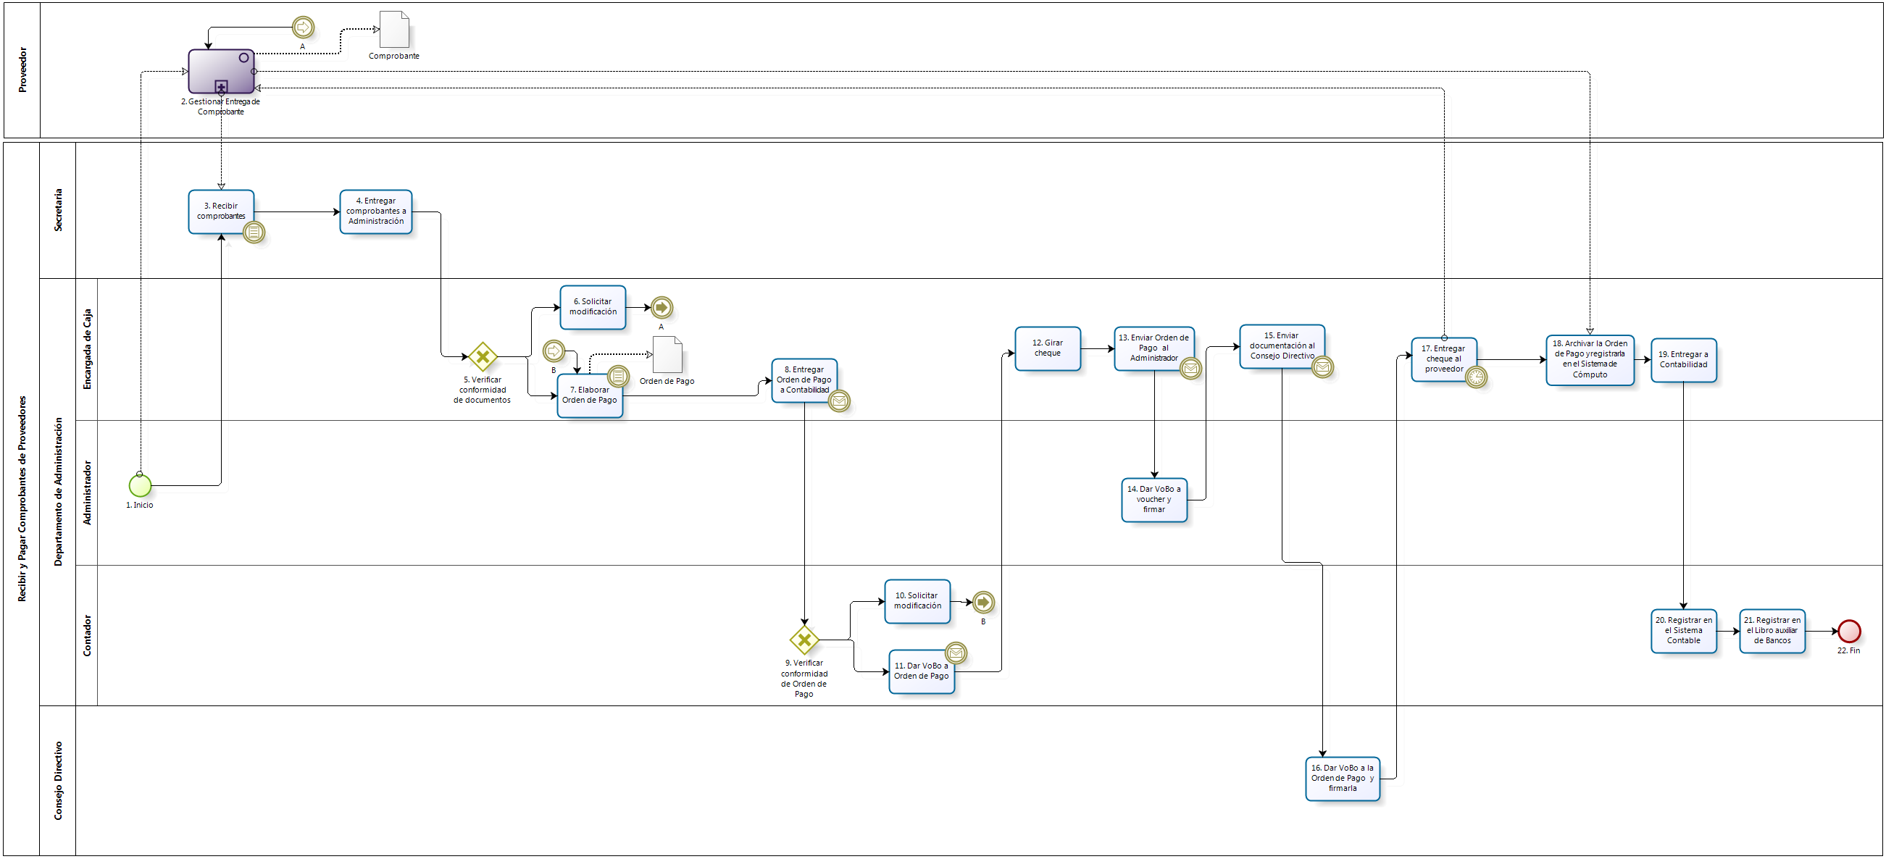

| **N°** | **ENTRADA** | **ACTIVIDAD** | **SALIDA** | **DESCRIPCIÓN** | **RESPONSABLE** | **TIPO ACTIVIDAD** | **MACROPROCESO** |
| --- | --- | --- | --- | --- | --- | --- | --- |
| **1.** |  | Inicio | * Necesidad de pagar comprobantes de proveedores | El proceso inicializa con la necesidad de pagar los Comprobantes recepcionados. | Administrador | Manual | Gestión de Control de Pagos |
| **2.** | * Necesidad de pagar comprobantes de proveedores * Cheque | Gestionar Entrega de Comprobante | * Comprobantes entregados * Orden de Pago firmada por el Proveedor | El proveedor le entrega los comprobantes a la Secretaria, los cuales se encontrarán bajo revisión en los días y horarios establecidos por la administración. En caso sea necesario, el proveedor recibirá los comprobantes que ya han sido revisados y requieren de modificación. En caso de la Copia de Orden de Compra el proceso es el mismo de cuando se recepciona un Comprobante.  Una vez entregado el cheque firmado por un miembro del Consejo Directivo es entregado al Proveedor, éste firma la Orden Pago, consignando su nombre con letra imprenta, número de DNI y cancela el comprobante respectivo. | Proveedor | Manual | - |
| **3.** | * Comprobantes entregados | Recibir Comprobantes | * Comprobantes recibidos | La Secretaria recibe los comprobantes del proveedor. | Secretaria | Manual | Gestión de Control de Pagos |
| **4.** | * Comprobantes recibidos | Entregar Comprobantes a Administración | * Comprobantes enviados a Administración | La secretaria envía los comprobantes de acuerdo a las fechas y horarios estipulados por Administración. | Secretaria | Manual | Gestión de Control de Pagos |
| **5.** | * Comprobantes enviados a Administración | Verificar conformidad de documentos | * Comprobantes conformes * Comprobantes inconformes | La Encargada de Caja evalúa la conformidad de los comprobantes, según ciertos criterios:   1. Los comprobantes estén emitidos a nombre de la Institución. 2. Los comprobantes tienen el RUC del proveedor y el de la Institución. 3. Los comprobantes deben tener el pie de imprenta con la fecha de vigencia según lo establecido por la SUNAT. 4. Los comprobantes deben indicar el concepto en detalle del bien o servicio. 5. Los comprobantes deben indicar el impuesto del IGV por separado. 6. Los comprobantes deben indicar el impuesto a la renta e impuesto extraordinario de solidaridad.   En caso estén inconformes, solicita la modificación por parte de los proveedores; en caso contrario, procede a elaborar la orden de Pago. | Encargada de Caja | Manual | Gestión de Control de Pagos |
| **6.** | * Comprobantes inconformes | Solicitar modificación | * Comprobantes a modificar | La Encargada de Caja le solicita al proveedor que modifique los comprobantes, que según su evaluación estaban inconformes. | Encargada de Caja | Manual | Gestión de Control de Pagos |
| **7.** | * Comprobantes conformes * Orden de Pago a modificar | Elaborar Orden de Pago | * Orden de Pago | La Encargada de Caja elabora la Orden de Pago u voucher de Egresos indicando fecha, importe equivalente en soles y dólares, tipo de cambio, número de cuenta corriente y/o cuenta de ahorros, banco, concepto y detalle, y firma de la cajera. En caso sea necesario, la Encargada de Caja recibirá la Orden de Pago que ya ha sido revisada y necesita modificación. | Encargada de Caja | Manual | Gestión de Control de Pagos |
| **8.** | * Orden de Pago | Entregar Orden de Pago a Contabilidad | * Orden de Pago entregada a Contabilidad | La Orden de Pago es entregada con la documentación adjunta a Contabilidad para verificación y VoBo. | Encargada de Caja | Manual | Gestión de Control de Pagos |
| **9.** | * Orden de Pago entregada a Contabilidad | Verificar conformidad de Orden de Pago | * Orden de Pago inconforme * Orden de Pago conforme | El Contador evalúa la conformidad de la Orden de Pago. En caso se encuentre inconforme, solicitará la modificación a la Encargada de Caja; en caso contrario, dará su VoBo. | Contador | Manual | Gestión de Control de Pagos |
| **10.** | * Orden de Pago inconforme | Solicitar modificación | * Orden de Pago a modificar | El Contador le solicita a la Encargada de Caja que modifique la Orden de Pago. | Contador | Manual | Gestión de Control de Pagos |
| **11.** | * Orden de Pago conforme | Dar VoBo a Orden de Pago | * Orden de Pago con VoBo del Contador | El Contador le da su VoBo a la Orden de Pago. | Contador | Manual | Gestión de Control de Pagos |
| **12.** | * Orden de Pago con VoBo del Contador | Girar cheque | * Cheque | Luego de recibir el VoBo del Contador en la Orden de Pago, la Encargada de Caja procede a girar el cheque, con el importe que indica la Orden de Pago. | Encargada de Caja | Manual | Gestión de Control de Pagos |
| **13.** | * Cheque | Enviar Orden de Pago al Administrador | * Orden de Pago con VoBo del Contador | La Encargada de Caja envía la Orden de Pago u Voucher al Administrador. | Encargada de Caja | Manual | Gestión de Control de Pagos |
| **14.** | * Orden de Pago con VoBo del Contador | Dar VoBo a Orden de Pago y firmar | * Orden de Pago con VoBo del Contador y Administrador | El Administrador da su VoBo a la Orden de Pago y la firma. | Administrador | Manual | Gestión de Control de Pagos |
| **15.** | * Orden de Pago con VoBo del Contador y Administrador | Enviar documentación al Consejo Directivo | * Orden de Pago con VoBo del Contador y Administrador enviada al Consejo Directivo | La Encargada de Caja envía la Orden de Pago con el VoBo del Contador y Administrador al Director General. | Encargada de Caja | Manual | Gestión de Control de Pagos |
| **16.** | * Orden de Pago con VoBo del Contador y Administrador enviada al Consejo Directivo | Dar VoBo a la Orden de Pago y firmarla | * Orden de Pago con VoBo del Contador, Administrador y Consejo Directivo | Un miembro del Consejo Directivo da su VoBo a la Orden de Pago y la firma. | Consejo Directivo | Manual | Gestión de Control de Pagos |
| **17.** | * Orden de Pago con VoBo del Contador, Administrador y Consejo Directivo | Entregar cheque al proveedor | * Cheque | Luego de recibir el VoBo de uno de los miembros del Consejo Directivo, la Encargada de Caja entrega el cheque al proveedor, en el día y horario señalado. | Encargada de Caja | Manual | Gestión de Control de Pagos |
| **18.** | * Orden de Pago firmada por el Proveedor | Archivar la Orden de Pago y registrarla en el Sistema de Cómputo | * Orden de Pago registrada en el Sistema de Cómputo | La Encargada de Caja archiva la Orden de Pago y la registra en el Sistema de Cómputo. | Encargada de Caja | Manual | Gestión de Control de Pagos |
| **19.** | * Orden de Pago registrada en el Sistema de Cómputo | Entregar a Contabilidad | * Orden de Pago registrada enviada a Contabilidad | La Encargada de Caja envía la Orden de Pago registrara al área de Contabilidad. | Encargada de Caja | Manual | Gestión de Control de Pagos |
| **20.** | * Orden de Pago registrada enviada a Contabilidad | Registrar en el Sistema Contable | * Orden de Pago registrada en el Sistema Contable | El Contador registra la Orden de Pago en el Sistema Contable. | Contador | Manual | Gestión de Control de Pagos |
| **21.** | * Orden de Pago registrada en el Sistema Contable | Registrar en el Libro auxiliar de Bancos | * Cheque registrado en el Libro auxiliar de bancos | El Contador registra el Cheque en libro auxiliar de bancos. | Contador | Manual | Gestión de Control de Pagos |
| **22.** | * Cheque registrado en el Libro auxiliar de bancos | Fin |  | El proceso finaliza luego de que el Contador registre el cheque en el libro auxiliar de bancos. | Contador | Manual | Gestión de Control de Pagos |